МЕТОДЫ РАСЧЕТА НЕЛИНЕЙНЫХ ЦЕПЕЙ
Метод линеаризации заключается в замещении нелинейного элемента эквивалентной линейной схемой, справедливой для ограниченного диапазона изменения тока и напряжения в нелинейном элементе. Такое замещение нелинейного элемента позволяет описывать электрическое состояние нелинейной цепи с помощью системы линейных уравнений.
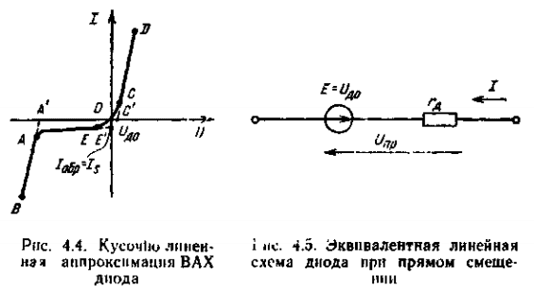
Практическим воплощением метода линеаризации является метод кусочно-линейной аппроксимации, заключающийся в замене заданной нелинейной характеристики ломаной прямой с одной или несколькими точками излома.
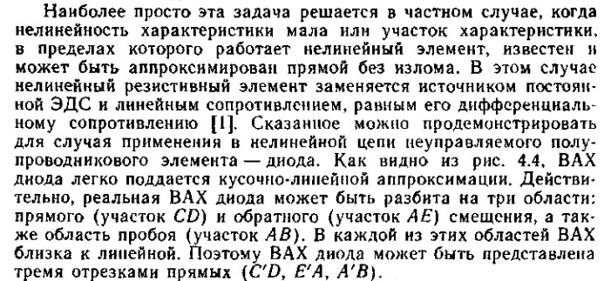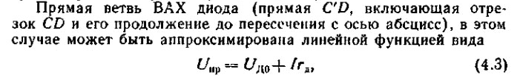

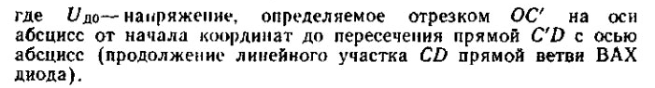
Напряжение U_{д0} представляет собой остаточное напряжение диода (напряжение отсечки диода при прямом его смещении) и носит название порогового напряжения диода, начиная с которого зависимость тока диода от возрастающего значения, приложенного к нему напряжения можно считать линейной. Диод при прямом смещении может быть заменен эквивалентной линейной схемой, приведенной на рис. 4.5.

